**logo_inct** 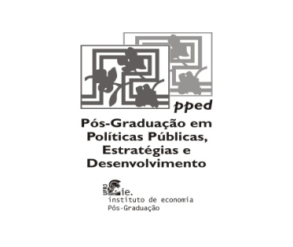

Seminário do Instituto Nacional de Ciência e Tecnologia em Políticas Públicas, Estratégias e Desenvolvimento

(INCT/ PPED):

“Políticas Públicas e Desenvolvimento”

Apresentação dos Eixos Estratégicos do Desenvolvimento.

Palestrante: José Celso Cardoso (IPEA)

Data e horário:

13 de agosto de 2010 - sexta-feira

14:00 horas.

Local:  
UFRJ/ CFCH \*\*

Auditório Prof. Manoel Maurício de Albuquerque  
 Av. Pasteur, 250. Praia Vermelha. Rio de Janeiro

Coordenação: Eli Diniz e Ana Célia Castro

Apoio: José Celso Cardoso (IPEA) e David Kupfer (IE/UFRJ)

Apoio:

**** 

\*\* inscrições gratuitas no local